COMPONENTES PLACA EDUBASICA
Part | Componente | valor | link
+V, Vin | LED 3mm | verde | www.ariston.es | 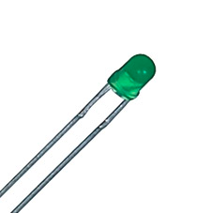
LED1, LED2, LED3. | LED 5mm | Rojo  Ámbar  Verde | www.ariston.es  www.ariston.es  www.ariston.es | 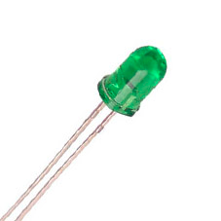
C1, C2, C3, C4, C7 | Condensador poliester | 100 nF | www.ariston.es | 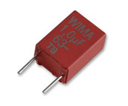
C5, C6 | Condensador electrolítico | 100 uF | www.ariston.es | 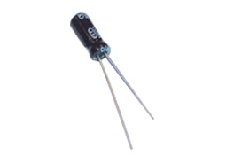
D1 | Diodo rectificador |  | www.ariston.es | 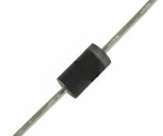
T1 | Transistor |  | www.ariston.es | 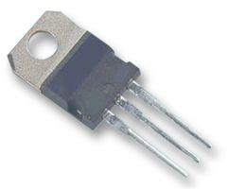
S3 | Conmutador de palanca |  | www.ariston.es | 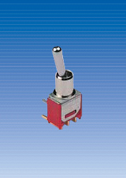
IC1 | L293, con zócalo DIP-16 |  | www.ariston.es | 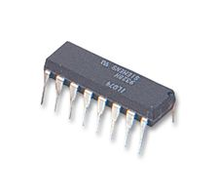
IC1 | Zócalo DIP-16 |  | www.ariston.es | 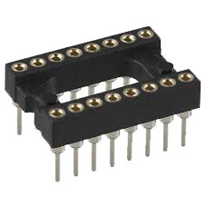
LDR |  |  | www.ariston.es | 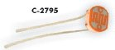
P1 | Potenciometro | 10kΩ | msebilbao.com | 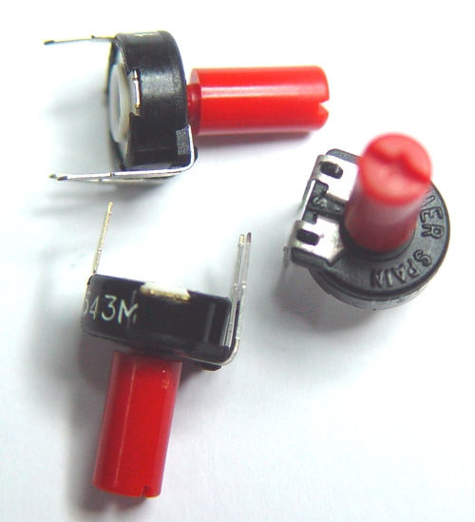
R1, R2, R3 | Resistencia ¼ w | 220Ω | www.ariston.es
R4 | Resistencia ¼ w | 10kΩ
R5, R7 | Resistencia ¼ w | 220Ω ó  1kΩ
R8 | Puente metálico |  | Se ha utilizado una resistencia fija para prácticas específicas
R9 | Resistencia ¼ w | 470Ω
X1, X2, X3 | Regleta de conexión paso 5mm (2 bornes- 5 regletas) |  | www.ariston.es | 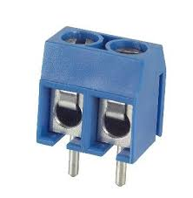
S1 | Pulsador |  | www.ariston.es | 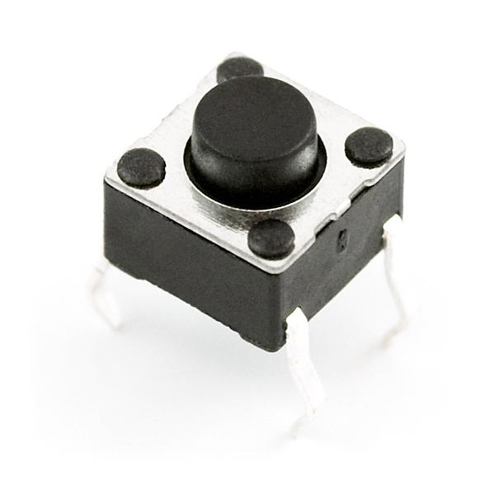
T1 | Transistor potencia | TIP121 | www.ariston.es
 | Tira de postes hembra C.I., según necesidades. |  |  | 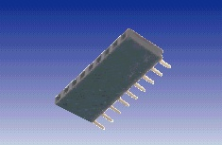
 | Tira de postes macho C.I., según necesidades. |  | Han de ser largas para que se pueda conectar a la placa Arduino | 